**LAPORAN AKHIR HASIL PENGUJIAN**

**“ BUKKO “**



**DISUSUN OLEH**

**RAIHAN AHMAD HAFIDZ - 2000018046**

**PROGRAM STUDI INFORMATIKA**

**FAKULTAS TEKNOLOGI INDUSTI**

**UNIVERSITAS AHMAD DAHLAN**

**YOGYAKARTA**

**2023**

**DAFTAR ISI**

TUGAS 3 1

MENCARI / MEMBUAT DOKUMEN KONTRAK 1

TUGAS 04 DAN UK 1 6

Mereview Kontrak (MoU) Pengembangan PL 6

TUGAS 06 8

Pembuatan Skenario Uji PL 8

TUGAS 7 12

Pelaksanaan Uji PL 12

TUGAS UTS 14

PENGGANTI PRAKTIKUM 14

TUGAS 8 22

HASIL AKHIR PENGUJIAN MANUAL 22

TUGAS 10 31

PENGUJIAN OTOMATIS PELAKSANAAN 31

TUGAS 11 36

PENGUJIAN PL OTOMATIS(REVIEW & REKOMENDASI) 36

TUGAS 12 42

STRESSING TEST DENGAN JMETER 42

# TUGAS 3

## MENCARI / MEMBUAT DOKUMEN KONTRAK

**SURAT PERJANJIAN KERJASAMA**

**TALAGA SOFTWARE INDONESIA**

**Dengan**

**KOPERASI KONSUMEN WARUNG KARYA KETIGA**

**………………………………………………………………………………… ………………………………………………………………………………… …………………………………………………………………………………**

**NOMOR : 01 TANGGAL : 18 JANUARI 2021**

**SURAT PERJANJIAN KERJASAMA TALAGA SOFTWARE INDONESIA Dengan KOPERASI KONSUMEN WARUNG KARYA KETIGA**

Pada hari ini Senin tanggal Delapan Belas bulan Januari tahun Dua Ribu Dua Puluh Satu (18-012021) di Karawang, yang bertanda tangan di bawah ini:

Nama Lengkap : ANDRI ANDRIANA

No. KTP : 3214101703710001

Alamat : KP. KRAJAN RT. 003 RW. 002 DESA SAWAH KULON KECAMATAN PASAWAHAN KABUPATEN PURWAKARTA

Jabatan : OWNER

Mewakili dari **TALAGA SOFTWARE INDONESIA** Yang selanjutnya disebut sebagai **Pihak Pertama**

Nama Lengkap : H. TONI KARYA GUNAWAN

No. KTP : 3214131507700002

Alamat : KP. CINANGKA RT. 006 RW. 003 DESA CINANGKA KECAMATAN

BUNGURSARI KABUPATEN PURWAKARTA

Jabatan : KETUA KOPERASI

Mewakili dari **KOPERASI KONSUMEN WARUNG KARYA KETIGA** Yang selanjutnya disebut sebagai **Pihak Kedua**

Secara bersama - sama kedua pihak bersepakat untuk mengadakan perjanjian kerjasama bisnis dengan ketentuan-ketentuan yang diatur dalam pasal-pasal sebagai berikut:

**Pasal 1 Ketentuan Umum**

* **Pihak Pertama** selaku penyedia aplikasi penjualan LPG 3kg berupa ;
  + Maxon Erp Cloud Base
  + Android Order System Kurir Delivery System
  + Comision Fee System
  + Payment Gateways
  + Messaging Gateways,dan lainnya.

serta melakukan maintenant saat diperlukan.

* **Pihak Kedua** selaku Pemilik Jaringan Usaha dan Pelaksana Usaha tersebut bertanggung jawab untuk mengelola usaha Penjualan dalam jaringan menggunakan aplikasi.
* **Pihak Pertama** menerima tugas dari Pihak Kedua untuk membuat aplikasi penjulan tersebut diatas.
* **Pihak Kedua** melakukan pembayaran untuk pembuatan aplikasi kepada Pihak Pertama dengan jangka waktu 3 tahun dan dengan cara,
* Pembayaran pada triwulan I, pembayaran sebesar Rp. 10.000.000,- (Sepuluh Juta Rupiah) selama 3 bulan Pertama.
* Pembayaran Berikutnya pada triwulan II s/d triwulan XII berkurang 10% dari besaran pembayaran Triwulan sebelumnya, dengan rincian Pembayaran Terlampir **Pihak Kedua** akan mendapatkan keuntungan penuh dari hasil penjualan pada aplikasi.
* Masing - masing pihak memiliki andil dalam menjalakan bisnis ini, baik modal maupun tenaga yang besar dan pembagiannya sebagaimana tercantum dalam Pasal 2, 3, dan 4.
* Tempat, hak kekayaan intelektual dan semua aset merupakan milik Pihak Kedua

**Pasal 2 Modal Usaha**

* **Pihak Pertama** menyediakan Aplikasi Usaha yang dibutuhkan oleh Pihak Kedua dalam melaksanakan kegiatan usaha.
* **Pihak Kedua** menyediakan modal awal kerja dan pembayaran awal kepada **Pihak Pertama**.

**Pasal 3 Pengelola Usaha**

* Pihak Kedua bekerja mengelola usaha sebagaimana tercantum pada Pasal 1 Ayat 2
* Dalam mengelola bisnisnya, Pihak Kedua bisa dibantu oleh sejumlah karyawan dan anggota.
* Pihak Pertama Melakukan Maintenant rutin dan pada saat diperlukan.
* Pihak Kedua Memantau Kegiatan dan menjaga security aplikasi guna kelancaran usaha.

**Pasal 4**

**Keuntungan dan Pembayaran**

* Keuntungan usaha merupakan Nett Profit (keuntungan bersih), berupa keuntungan yang diperoleh dari kegiatan usaha (Cash Profit) dikurangi zakat 2,5% dari (Cash Profit) dan biaya operasional.
* Keuntungan untuk **TALAGA SOFTWARE INDONESIA** selaku **Pihak Pertama** telah disepakati sebesar pembayaran sesuai kesepakatan,
  + Pembayaran pada triwulan I, pembayaran sebesar Rp. 10.000.000,- (Sepuluh Juta Rupiah) selama 3 bulan Pertama.
  + Pembayaran Berikutnya pada triwulan II s/d triwulan XII berkurang 10% dari besaran pembayaran Triwulan sebelumnya, dengan rincian Pembayaran Terlampir
* Keuntungan usaha untuk **KOPERASI KONSUMEN WARUNG KARYA KETIGA** selaku

**Pihak Kedua** Total dari Nett Profit (keuntungan bersih).

**Pasal 5 Kerugian**

Semua kerugian usaha ditanggung Pihak Kedua sesuai bila kesalahan dari management penjualannya.

**Pasal 6 Laporan Usaha**

* Tutup buku laporan penjualan akhir usaha dilakukan setiap bulan
* Laporan bulanan terinci mengenai seluruh kegiatan bisnis dikirimkan paling lambat 7 hari pada bulan berikutnya oleh Pihak Pertama kepada Pihak Kedua.
* Pembayaran sebagaimana dalam Pasal 4 Ayat 2 dilakukan selambatnya-lambatnya 7 hari setelah jatuh tempo pembayaran setiap tanggal 5 tiap bulannya dan akan diserahkan melalui transfer ke nomor rekening Pihak Pertama dan/atau diserahkan langsung dalam bentuk uang cash atau cara yang disepakati oleh kedua belah pihak tanpa merugikan masing-masing pihak berdasarkan prinsip musyawarah mufakat.

**Pasal 7**

**Jangka Waktu Bersyarat**

* Jangka waktu kerjasama yang tersebut pada Pasal 1 adalah **1** tahun terhitung sejak perjanjian ini disepakati dan ditandatangani.
* Perjanjian kerjasama ini akan ditinjau kembali setiap akhir periode untuk diperbarui dan/atau dimusyawarahkan kembali oleh kedua belah pihak.

**Pasal 8**

**Hak dan Kewajiban**

Selama jangka waktu kerjasama, **Pihak Pertama** berkewajiban untuk:

* Menyediakan aplikasi usaha
  + Maxon Erp Cloud Base
  + Android Order System Kurir Delivery System
  + Comision Fee System
  + Payment Gateways
  + Messaging Gateways,dan lainnya.

serta melakukan maintenant saat diperlukan.

* melakukan pendampingan dan pelatihan penggunaan aplikasi kepada **Pihak Kedua**.
* Membantu **Pihak Kedua** dalam Membuat laporan keuangan periodik secara transfaransi dan terbuka dari kegiatan usaha setiap bulan untuk diserahkan kepada **Pihak Kedua**.
* Berhak untuk menunjuk ahli waris yang akan menerima Pembayaran bila berhalangan, yang dibuktikan dengan surat kuasa bertandatangan di atas materai.
* Memberikan saran, pertimbangan dan memberikan keputusan akhir untuk kemajuan Usaha yang berjalan.

Selama jangka waktu kerjasama, **Pihak Kedua** berkewajiban untuk:

* Mengelola Aplikasi usaha yang telah dibuat oleh Pihak Pertama untuk suatu kegiatan usaha yang telah ditetapkan, selambat - lambatnya 7 hari setelah akad disepakati dan ditandatangani.
* Membuat laporan keuangan periodik secara transfaransi dan terbuka dari kegiatan usaha setiap bulan dibantu oleh **Pihak Pertama**.
* Melaporkan hal-hal yang bersifat luar biasa/musibah yang terjadi ketika kegiatan usaha sedang berjalan kepada **Pihak Pertama** selambat - lambatnya 2 hari setelah kejadian.
* Berhak mengelola dan menentukan kebijakan-kebijakan dalam kegiatan usaha
* Wajib menyerahkan Pembayaran yang telah disepakati kepada pewaris **Pihak Pertama** bila berhalangan dan menunjuk seorang ahli warisnya untuk menerima keuntungan tersebut.

**Pasal 9 Perselisihan**

* Apabila terjadi perselisihan antara kedua belah pihak sehubungan dengan perjanjian kerjasama ini, maka kedua belah pihak bersepakat menyelesaikannya secara musyawarah.
* Segala sesuatu yang merupakan hasil penyelesaian perselisihan akan dituangkan dalam suatu berita acara.

**Pasal 10 Penutup**

* Surat akad ini mengikat secara hukum kepada kedua belah pihak.
* Hal-hal lain yang mungkin kelak akan muncul dikemudian hari dan belum diatur dalam surat akad ini akan dimusyawarahkan kedua belah pihak dan akan dituangkan dalam bentuk addendum.
* Surat akad ini dibuat rangkap 2, seluruhnya ditandatangani oleh kedua belah pihak pada hari dan tanggal di muka setelah dibubuhi materai.

PIHAK PERTAMA PIHAK KEDUA

(ANDRI ANDRIANA) (H. Toni Karya Gunawan)

SAKSI – SAKSI

SAKSI PIHAK PERTAMA SAKSI PIHAK KEDUA

(Aria Sentana) (Ata Ardiansyah)

# TUGAS 04 DAN UK 1

## Mereview Kontrak (MoU) Pengembangan PL

**SURAT PERJANJIAN KERJASAMA TALAGA SOFTWARE INDONESIA Dengan KOPERASI KONSUMEN WARUNG KARYA KETIGA**

|  |  |  |  |
| --- | --- | --- | --- |
| No Kriteria Riview | Screenshoot dari MOU | Hasil Review | Keterangan |
| Spesifikasi Sistem |  | Pembuatan aplikasi penjualan koperasi konsumen warung karya ketiga memiliki fitur yaitu  -Maxon Erp Cloud Base  - Android Order System  - Kurir Delivery System  - Comision Fee System  - Payment Gateways  - Messaging Gateways,IGA | Fitur Pada pembuatan aplikasi itu di jelaskan pada pasal 1 : Ketentuan Umum |
| Timeline (Waktu Proyek) |  | Pembuatan aplikasi yang dilakukan oleh pihak pertama di butuhkan waktu 3 tahun | Jangka waktu pembuatan aplikasi di jelaskan pada Pasal 1 : Ketentuan Umum |
| Biaya |  | Biaya pembuatan aplikasi Pembayaran pada triwulan I, pembayaran sebesar Rp. 10.000.000,- (Sepuluh JutaRupiah) selama 3 bulan Pertama.  Pembayaran Berikutnya pada triwulan II s/d triwulan XII berkurang 10% dari besaran pembayaran Triwulan sebelumnya, dengan rincian Pembayaran Terlampir | Biaya yang dibutuhkan untuk membuat aplikasi dijelaskan pada Pasal 1 : Ketentuan Umum |

# TUGAS 06

## Pembuatan Skenario Uji PL

Disini saya menggunakan aplikasi gubuk sembako(Bukko) dikarenakan aplikasi Berdasarkan pilihan Tugas: Review kontrak pengembangan SW belum jadi karena estimasi aplikasi jadinya tahun depan jadi saya memilih aplikasi gubuk sembako(Bukko) untuk tugas kali ini dikarenakan hampir mirip dengan aplikasi yang ada di review kontrak saya.

Scenario pengujian aplikasi

1. Scenario pengujian tahap 1 : yaitu mengecek bagian halaman login terlebih dahulu

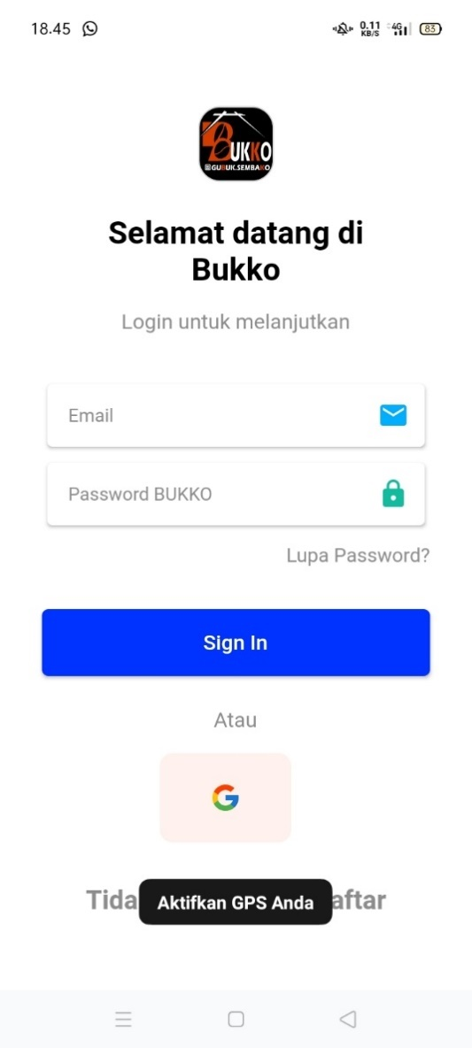

Melakukan cek pada halaman tersebut apakah sudah sesuai prototypenya dengan ui/ux atau belum

1. Scenario pengecekan yang kedua yaitu : halaman utama aplikasi

Pada pengecekan ini kita tes menu” yang ada pada halaman utama tesebut apakah sudah sesuai ataukan ada bug dalam menu tesebut dan pastinya sudah sesuai yang dibuat oleh ui/ux designer

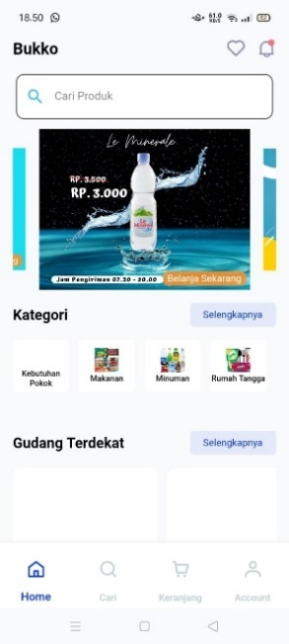

1. Scenario pengecekan yang ketiga yaitu : mengecek halaman searching

apakah menu searching tersebut sudah berjalan sesuai yang direncanakan atau tidak

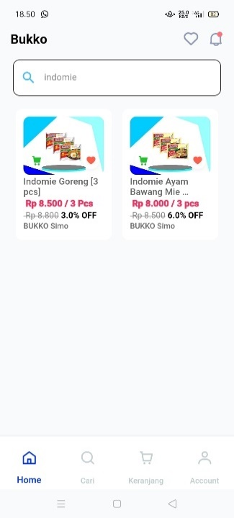

1. Scenario pengecekan yang keempat yaitu : menu keranjang belanja

Yang dimana pada menu keranjang belanja ini terdapat fungsi CRUD yaitu membuat,update dan delete

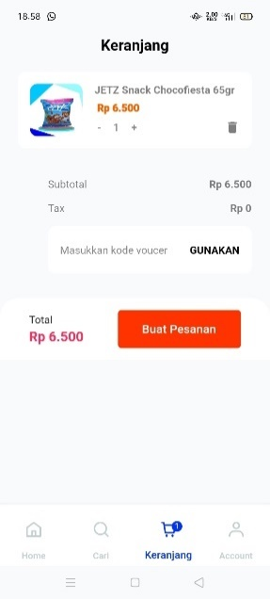

1. Scenario pengecekan yang kelima yaitu : mengcek data dan keamanan user
2. Scenario pengecekan yang keenam yaitu : mengecek menu payment/pembayaran

disini kita melakukan prototype alur pembayaran apakah sudah sesuai yang direncanakan atau ada bug maupun eror

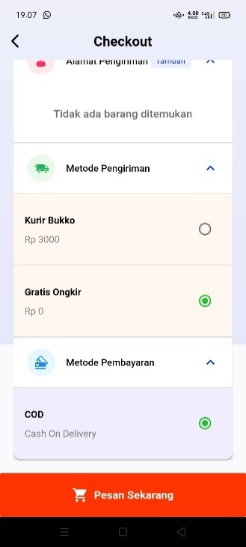

1. Scenario pengecekan yang ketujuh yaitu : menu account

Pada menu account disini menerapkan fungsi CRUD yang dimana user bisa sewaktu” mengubah data mereka

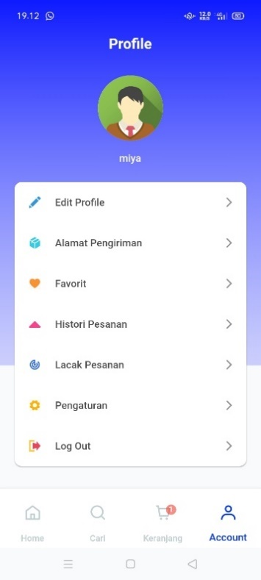

1. Scenario pengecekan yang kedelapan yaitu : mengecek data apakah sudah sesuai dengan database
2. Scenario pengecekan yang kesembilan yaitu : mengecek apakah aplikasi sudah berjalan sesuai dengan alurnya dan menu” pada aplikasi tersebut sudah ada pada tempannya dan fungsinya juga sudah sesuai

# TUGAS 7

## Pelaksanaan Uji PL

|  |  |  |  |  |  |
| --- | --- | --- | --- | --- | --- |
| Test Case | Test Case Deskripsi | Test Data | Realisasi yang di harapkan | Hasil Pengujan | Kesimpulan |
| Pengujian Halaman Login | | | | | |
| 1 | Melakukan Pendaftaran Akun | Nama : Miya  Username : Miya  Email : Example@gmail.com  Password : Example  No hp : Example | Pendafatran Akun Berhasil | Berhasil | Sesuai |
| 2 | Memasukan akun valid | Username : Example.com  Password : Example | System login akan memindahkan user ke menu utama | Berhasil | Sesuai |
| 3 | Memasukan akun yang tidak valid | Username: Example.com  Password : Example | System akan memberitahu user bahwa akun tersebut tidak sesuai | Berhasil | Sesuai |
| 4 | Mengosongkan form login | Email : -  Password : - | System akan membetitahu kepada user bahwa form login harus di isi | Berhasil | Sesuai |
| Pengujian halaman search | | | | | |
| 1 | Memasukan item yang di inginkan | Indomie | System akan menampilkan item indomie dan sesuai yang di inputkan | Berhasil | Sesuai |
| 2 | Mengosongkan kolom search |  | System akan menyuruh user menginputkan item yang di inginkan | Berhasil | Sesuai |
| 3 | Mencari item berdasaran kategori | Makanan Dan Minuman | System akan memunculkan item makanan dan minuman | Berhasil | Sesuai |
| Pengujian menu keranjang | | | | | |
| 1 | Belum memasukan item ke keranjang | - | System akan memberitahu bahwa user belum memasukan item ke keranjang | Berhasil | Sesuai |
| 2 | Memasukan item ke keranjang | Item | System akan menampilkan item yang telah dimasukan ke keranjang dan akan menampilkan halaman checkout untuk melanjutkan ke pembayaran | Berhasil | Sesuai |
| Pengujian menu checkout | | | | | |
| 1 | Mengisi halaman checkout | Metode Pembayaran : Example  Alamat : Example  Metode Pengiriman : Example | System akan mengizinkan user untuk melanjutkan pembayaran | Berhasil | Sesuai |
| 2 | Mengosongi halaman checkout | Metode Pembayaran : -  Alamat : -  Metode Pengiriman : - | System akan memunculkan notifikasi untuk mengisi form check out untuk melanjutkan pembayaran | Berhasil | Sesuai |
| Pengujian halaman login | | | | | |
| 1 | Mengecek fungsi button register pada halaman utama aplikasi | Klik button register pada halaman utama | System akan mengarahkan user ke halaman menu register | Berhasil | Sesuai |
| 2 | Mengecek fungsi button sign in pada halaman utama aplikasi | Klik button sign in pada halaman utama | System akan mengarahkan user ke halaman menu utama aplikasi | Berhasil | Sesuai |
| Pengujian halaman search | | | | | |
| 1 | Mengecek tombol search pada halaman search | Klik form search | System akan menyuruh user untuk melakukan pencarian item yang ingin dicati | Berhasil | Sesuai |
| Pengujian halaman keranjang | | | | | |
| 1 | Mengecek tombol keranjang | Klik from keranjang | System akan menampilkan item yang ada di keranjang user | Berhasil | Sesuai |
| Pengujian halaman checkout | | | | | |
| 1 | Mengecek tombol metode pembayaran | Klik tombol pembayaran | System akan menampilkan metode pembayaran yang akan dipilih oleh user | Berhasil | Sesuai |
| 2 | Mengecek tombol Alamat | Klik tombol alamat | System akan menampilkan alamat yang akan di inputkan oleh user | Berhasil | Sesuai |
| 3 | Mengecek tombol Pengiriman | Klik tombol pengiriman | System akan menampilkan metode pengiriman yang akan dipilih oleh user | Berhasil | Sesuai |

# TUGAS UTS

## PENGGANTI PRAKTIKUM

1. **DIAGRAM PATH**

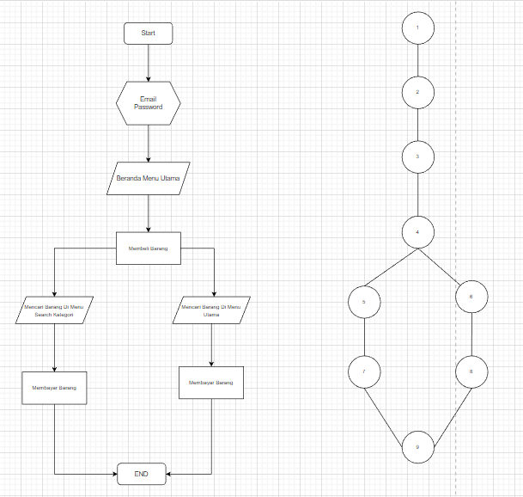

1. **PERHITUNGAN KOMPLEKSITAS CYCLOMATIC**

Cyclomatix complexity V (G) untuk grafik alur dihitung dengan rumus

V(G) = E – N + 2

Dimana :

E = Jumlah edgen pada grafik alir

N = Jumlah node pada grafik alir

**V(G) = E – N + 2**

**V(G) = 9 – 9 + 2**

**V(G) = 2**

Sesuai dengan jalur yang digunakan untuk menyelesaikan masalah Yaitu **2 JALUR**

1. **TABEL JALUR**

|  |  |  |  |  |  |
| --- | --- | --- | --- | --- | --- |
| Nama Aktivitas | 1 | 2 | 3 | 4 | 5 |
| Pembeli | Login | Search Barang Di menu search | Memasukan Barang Ke keranjang | Melakukan isi form pembayaran | Konfirmasi Pembayaran |
| Pembeli | Login | Search Barang Di menu Utama | Memasukan Barang Ke keranjang | Melakukan isi form pembayaran | Konfirmasi Pembayaran |

1. **SKENARIO UJI**

Scenario pengujian aplikasi

Scenario pengujian tahap

1 : yaitu mengecek bagian halaman login terlebih dahulu

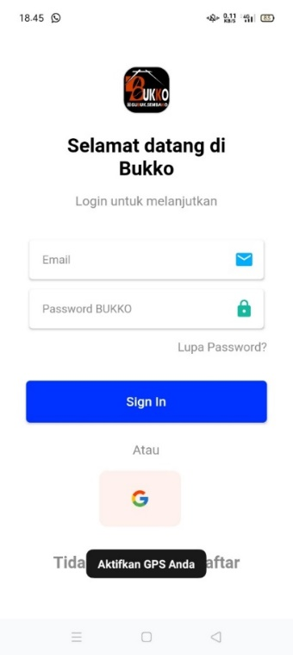

Melakukan cek pada halaman tersebut apakah sudah sesuai prototypenya dengan ui/ux atau belum

1. Scenario pengecekan yang kedua yaitu : halaman utama aplikasi

Pada pengecekan ini kita tes menu” yang ada pada halaman utama tesebut apakah sudah sesuai ataukan ada bug dalam menu tesebut dan pastinya sudah sesuai yang dibuat oleh ui/ux designer

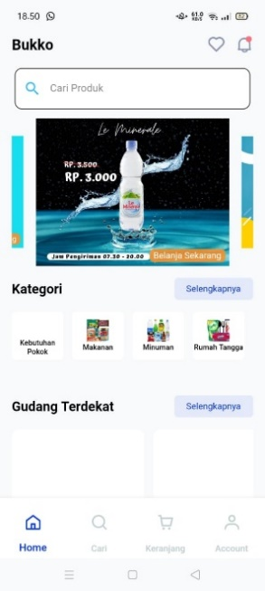

1. Scenario pengecekan yang ketiga yaitu : mengecek halaman searching

apakah menu searching tersebut sudah berjalan sesuai yang direncanakan atau tidak

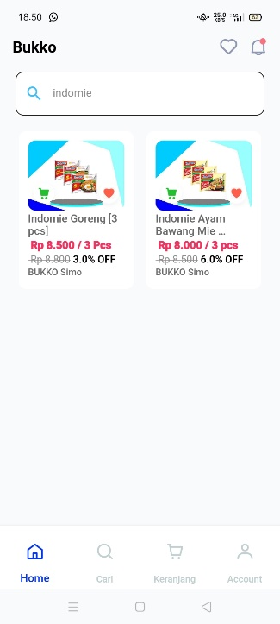

1. Scenario pengecekan yang keempat yaitu : menu keranjang belanja

Yang dimana pada menu keranjang belanja ini terdapat fungsi CRUD yaitu membuat,update dan delete

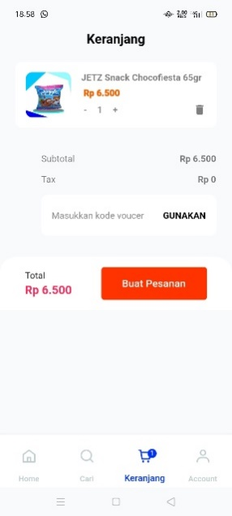

1. Scenario pengecekan yang kelima yaitu : mengcek data dan keamanan user
2. Scenario pengecekan yang keenam yaitu : mengecek menu payment/pembayaran

disini kita melakukan prototype alur pembayaran apakah sudah sesuai yang direncanakan atau ada bug maupun eror

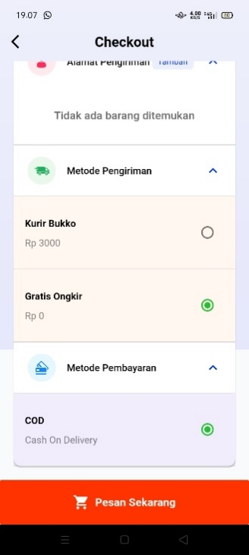

1. Scenario pengecekan yang ketujuh yaitu : menu account

Pada menu account disini menerapkan fungsi CRUD yang dimana user bisa sewaktu” mengubah data mereka

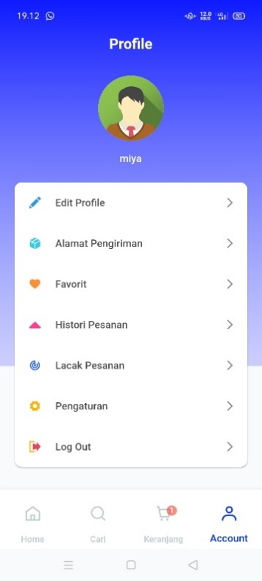

1. Scenario pengecekan yang kedelapan yaitu : mengecek data apakah sudah sesuai dengan database
2. Scenario pengecekan yang kesembilan yaitu : mengecek apakah aplikasi sudah berjalan sesuai dengan alurnya dan menu” pada aplikasi tersebut sudah ada pada tempannya dan fungsinya juga sudah sesuai

**TABEL KEBENARAN:**

1. 1-2-3-4-5-7-9

User yang sudah memiliki akun lalu akan melakukan pembelian barang melalui menu search

|  |  |  |  |  |  |  |  |
| --- | --- | --- | --- | --- | --- | --- | --- |
|  | 1 | 2 | 3 | 4 | 5 | 6 | 7 |
| 1 |  |  |  |  |  |  |  |
| 2 | o |  |  |  |  |  |  |
| 3 |  | o |  |  |  |  |  |
| 4 |  |  | o |  |  |  |  |
| 5 |  |  |  | o |  |  |  |
| 6 |  |  |  |  |  |  |  |
| 7 |  |  |  |  | o |  |  |
| 8 |  |  |  |  |  |  |  |
| 9 |  |  |  |  |  |  | o |

1. 1-2-3-4-6-8-9

User yang sudah memiliki akun lalu akan melakukan pembelian barang melalui menu utama

|  |  |  |  |  |  |  |  |  |
| --- | --- | --- | --- | --- | --- | --- | --- | --- |
|  | 1 | 2 | 3 | 4 | 5 | 6 | 7 | 8 |
| 1 |  |  |  |  |  |  |  |  |
| 2 | o |  |  |  |  |  |  |  |
| 3 |  | o |  |  |  |  |  |  |
| 4 |  |  | o |  |  |  |  |  |
| 5 |  |  |  |  |  |  |  |  |
| 6 |  |  |  | o |  |  |  |  |
| 7 |  |  |  |  |  |  |  |  |
| 8 |  |  |  |  |  | o |  |  |
| 9 |  |  |  |  |  |  |  | o |

1. **HASIL UJI WHITE BOX**

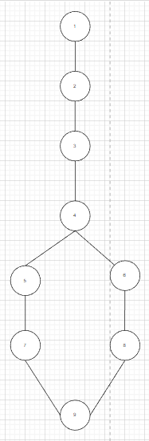

1. 1-2-3-4-5-7-9

User yang sudah memiliki akun lalu akan melakukan pembelian barang melalui menu search

1. 1-2-3-4-6-8-9

User yang sudah memiliki akun lalu akan melakukan pembelian barang melalui menu utama

1. **HASIL UJI BLACK BOX**

|  |  |  |  |  |  |
| --- | --- | --- | --- | --- | --- |
| Test Case | Test Case Deskripsi | Test Data | Realisasi yang di harapkan | Hasil Pengujan | Kesimpulan |
| Pengujian Halaman Login | | | | | |
| 1 | Melakukan Pendaftaran Akun | Nama : Miya  Username : Miya  Email : Example@gmail.com  Password : Example  No hp : Example | Pendafatran Akun Berhasil | Berhasil | Sesuai |
| 2 | Memasukan akun valid | Username : Example.com  Password : Example | System login akan memindahkan user ke menu utama | Berhasil | Sesuai |
| 3 | Memasukan akun yang tidak valid | Username: Example.com  Password : Example | System akan memberitahu user bahwa akun tersebut tidak sesuai | Berhasil | Sesuai |
| 4 | Mengosongkan form login | Email : -  Password : - | System akan membetitahu kepada user bahwa form login harus di isi | Berhasil | Sesuai |
| Pengujian halaman search | | | | | |
| 1 | Memasukan item yang di inginkan | Indomie | System akan menampilkan item indomie dan sesuai yang di inputkan | Berhasil | Sesuai |
| 2 | Mengosongkan kolom search |  | System akan menyuruh user menginputkan item yang di inginkan | Berhasil | Sesuai |
| 3 | Mencari item berdasaran kategori | Makanan Dan Minuman | System akan memunculkan item makanan dan minuman | Berhasil | Sesuai |
| Pengujian menu keranjang | | | | | |
| 1 | Belum memasukan item ke keranjang | - | System akan memberitahu bahwa user belum memasukan item ke keranjang | Berhasil | Sesuai |
| 2 | Memasukan item ke keranjang | Item | System akan menampilkan item yang telah dimasukan ke keranjang dan akan menampilkan halaman checkout untuk melanjutkan ke pembayaran | Berhasil | Sesuai |
| Pengujian menu checkout | | | | | |
| 1 | Mengisi halaman checkout | Metode Pembayaran : Example  Alamat : Example  Metode Pengiriman : Example | System akan mengizinkan user untuk melanjutkan pembayaran | Berhasil | Sesuai |
| 2 | Mengosongi halaman checkout | Metode Pembayaran : -  Alamat : -  Metode Pengiriman : - | System akan memunculkan notifikasi untuk mengisi form check out untuk melanjutkan pembayaran | Berhasil | Sesuai |
| Pengujian halaman login | | | | | |
| 1 | Mengecek fungsi button register pada halaman utama aplikasi | Klik button register pada halaman utama | System akan mengarahkan user ke halaman menu register | Berhasil | Sesuai |
| 2 | Mengecek fungsi button sign in pada halaman utama aplikasi | Klik button sign in pada halaman utama | System akan mengarahkan user ke halaman menu utama aplikasi | Berhasil | Sesuai |
| Pengujian halaman search | | | | | |
| 1 | Mengecek tombol search pada halaman search | Klik form search | System akan menyuruh user untuk melakukan pencarian item yang ingin dicati | Berhasil | Sesuai |
| Pengujian halaman keranjang | | | | | |
| 1 | Mengecek tombol keranjang | Klik from keranjang | System akan menampilkan item yang ada di keranjang user | Berhasil | Sesuai |
| Pengujian halaman checkout | | | | | |
| 1 | Mengecek tombol metode pembayaran | Klik tombol pembayaran | System akan menampilkan metode pembayaran yang akan dipilih oleh user | Berhasil | Sesuai |
| 2 | Mengecek tombol Alamat | Klik tombol alamat | System akan menampilkan alamat yang akan di inputkan oleh user | Berhasil | Sesuai |
| 3 | Mengecek tombol Pengiriman | Klik tombol pengiriman | System akan menampilkan metode pengiriman yang akan dipilih oleh user | Berhasil | Sesuai |

# TUGAS 8

## HASIL AKHIR PENGUJIAN MANUAL

1. **DIAGRAM PATH**



1. **PERHITUNGAN KOMPLEKSITAS CYCLOMATIC**

Cyclomatix complexity V (G) untuk grafik alur dihitung dengan rumus

V(G) = E – N + 2

Dimana :

E = Jumlah edgen pada grafik alir

N = Jumlah node pada grafik alir

**V(G) = E – N + 2**

**V(G) = 9 – 9 + 2**

**V(G) = 2**

Sesuai dengan jalur yang digunakan untuk menyelesaikan masalah Yaitu **2 JALUR**

1. **TABEL JALUR**

|  |  |  |  |  |  |
| --- | --- | --- | --- | --- | --- |
| Nama Aktivitas | 1 | 2 | 3 | 4 | 5 |
| Pembeli | Login | Search Barang Di menu search | Memasukan Barang Ke keranjang | Melakukan isi form pembayaran | Konfirmasi Pembayaran |
| Pembeli | Login | Search Barang Di menu Utama | Memasukan Barang Ke keranjang | Melakukan isi form pembayaran | Konfirmasi Pembayaran |

1. **SKENARIO UJI**

Scenario pengujian aplikasi

1. Scenario pengujian tahap 1 : yaitu mengecek bagian halaman login terlebih dahulu

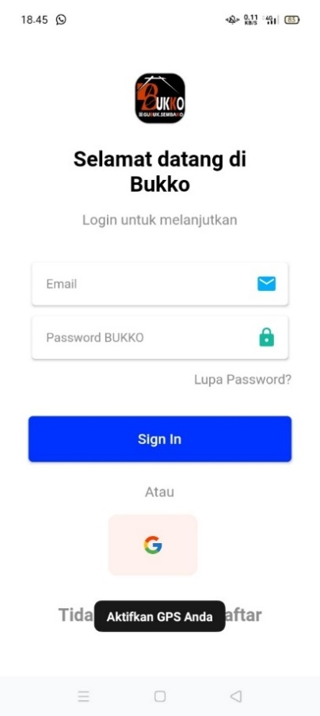

Melakukan cek pada halaman tersebut apakah sudah sesuai prototypenya dengan ui/ux atau belum

1. Scenario pengecekan yang kedua yaitu : halaman utama aplikasi

Pada pengecekan ini kita tes menu” yang ada pada halaman utama tesebut apakah sudah sesuai ataukan ada bug dalam menu tesebut dan pastinya sudah sesuai yang dibuat oleh ui/ux designer



1. Scenario pengecekan yang ketiga yaitu : mengecek halaman searching

apakah menu searching tersebut sudah berjalan sesuai yang direncanakan atau tidak



1. Scenario pengecekan yang keempat yaitu : menu keranjang belanja

Yang dimana pada menu keranjang belanja ini terdapat fungsi CRUD yaitu membuat,update dan delete



1. Scenario pengecekan yang kelima yaitu : mengcek data dan keamanan user
2. Scenario pengecekan yang keenam yaitu : mengecek menu payment/pembayaran

disini kita melakukan prototype alur pembayaran apakah sudah sesuai yang direncanakan atau ada bug maupun eror



1. Scenario pengecekan yang ketujuh yaitu : menu account

Pada menu account disini menerapkan fungsi CRUD yang dimana user bisa sewaktu” mengubah data mereka



1. Scenario pengecekan yang kedelapan yaitu : mengecek data apakah sudah sesuai dengan database
2. Scenario pengecekan yang kesembilan yaitu : mengecek apakah aplikasi sudah berjalan sesuai dengan alurnya dan menu” pada aplikasi tersebut sudah ada pada tempannya dan fungsinya juga sudah sesuai

**TABEL KEBENARAN:**

1. 1-2-3-4-5-7-9

User yang sudah memiliki akun lalu akan melakukan pembelian barang melalui menu search

|  |  |  |  |  |  |  |  |
| --- | --- | --- | --- | --- | --- | --- | --- |
|  | 1 | 2 | 3 | 4 | 5 | 6 | 7 |
| 1 |  |  |  |  |  |  |  |
| 2 | o |  |  |  |  |  |  |
| 3 |  | o |  |  |  |  |  |
| 4 |  |  | o |  |  |  |  |
| 5 |  |  |  | o |  |  |  |
| 6 |  |  |  |  |  |  |  |
| 7 |  |  |  |  | o |  |  |
| 8 |  |  |  |  |  |  |  |
| 9 |  |  |  |  |  |  | o |

1. 1-2-3-4-6-8-9

User yang sudah memiliki akun lalu akan melakukan pembelian barang melalui menu utama

|  |  |  |  |  |  |  |  |  |
| --- | --- | --- | --- | --- | --- | --- | --- | --- |
|  | 1 | 2 | 3 | 4 | 5 | 6 | 7 | 8 |
| 1 |  |  |  |  |  |  |  |  |
| 2 | o |  |  |  |  |  |  |  |
| 3 |  | o |  |  |  |  |  |  |
| 4 |  |  | o |  |  |  |  |  |
| 5 |  |  |  |  |  |  |  |  |
| 6 |  |  |  | o |  |  |  |  |
| 7 |  |  |  |  |  |  |  |  |
| 8 |  |  |  |  |  | o |  |  |
| 9 |  |  |  |  |  |  |  | o |

1. **HASIL UJI WHITE BOX**



1. 1-2-3-4-5-7-9

User yang sudah memiliki akun lalu akan melakukan pembelian barang melalui menu search

1. 1-2-3-4-6-8-9

User yang sudah memiliki akun lalu akan melakukan pembelian barang melalui menu utama

1. **HASIL UJI BLACK BOX**

|  |  |  |  |  |  |
| --- | --- | --- | --- | --- | --- |
| Test Case | Test Case Deskripsi | Test Data | Realisasi yang di harapkan | Hasil Pengujan | Kesimpulan |
| Pengujian Halaman Login | | | | | |
| 1 | Melakukan Pendaftaran Akun | Nama : Miya  Username : Miya  Email : Example@gmail.com  Password : Example  No hp : Example | Pendafatran Akun Berhasil | Berhasil | Sesuai |
| 2 | Memasukan akun valid | Username : Example.com  Password : Example | System login akan memindahkan user ke menu utama | Berhasil | Sesuai |
| 3 | Memasukan akun yang tidak valid | Username: Example.com  Password : Example | System akan memberitahu user bahwa akun tersebut tidak sesuai | Berhasil | Sesuai |
| 4 | Mengosongkan form login | Email : -  Password : - | System akan membetitahu kepada user bahwa form login harus di isi | Berhasil | Sesuai |
| Pengujian halaman search | | | | | |
| 1 | Memasukan item yang di inginkan | Indomie | System akan menampilkan item indomie dan sesuai yang di inputkan | Berhasil | Sesuai |
| 2 | Mengosongkan kolom search |  | System akan menyuruh user menginputkan item yang di inginkan | Berhasil | Sesuai |
| 3 | Mencari item berdasaran kategori | Makanan Dan Minuman | System akan memunculkan item makanan dan minuman | Berhasil | Sesuai |
| Pengujian menu keranjang | | | | | |
| 1 | Belum memasukan item ke keranjang | - | System akan memberitahu bahwa user belum memasukan item ke keranjang | Berhasil | Sesuai |
| 2 | Memasukan item ke keranjang | Item | System akan menampilkan item yang telah dimasukan ke keranjang dan akan menampilkan halaman checkout untuk melanjutkan ke pembayaran | Berhasil | Sesuai |
| Pengujian menu checkout | | | | | |
| 1 | Mengisi halaman checkout | Metode Pembayaran : Example  Alamat : Example  Metode Pengiriman : Example | System akan mengizinkan user untuk melanjutkan pembayaran | Berhasil | Sesuai |
| 2 | Mengosongi halaman checkout | Metode Pembayaran : -  Alamat : -  Metode Pengiriman : - | System akan memunculkan notifikasi untuk mengisi form check out untuk melanjutkan pembayaran | Berhasil | Sesuai |
| Pengujian halaman login | | | | | |
| 1 | Mengecek fungsi button register pada halaman utama aplikasi | Klik button register pada halaman utama | System akan mengarahkan user ke halaman menu register | Berhasil | Sesuai |
| 2 | Mengecek fungsi button sign in pada halaman utama aplikasi | Klik button sign in pada halaman utama | System akan mengarahkan user ke halaman menu utama aplikasi | Berhasil | Sesuai |
| Pengujian halaman search | | | | | |
| 1 | Mengecek tombol search pada halaman search | Klik form search | System akan menyuruh user untuk melakukan pencarian item yang ingin dicati | Berhasil | Sesuai |
| Pengujian halaman keranjang | | | | | |
| 1 | Mengecek tombol keranjang | Klik from keranjang | System akan menampilkan item yang ada di keranjang user | Berhasil | Sesuai |
| Pengujian halaman checkout | | | | | |
| 1 | Mengecek tombol metode pembayaran | Klik tombol pembayaran | System akan menampilkan metode pembayaran yang akan dipilih oleh user | Berhasil | Sesuai |
| 2 | Mengecek tombol Alamat | Klik tombol alamat | System akan menampilkan alamat yang akan di inputkan oleh user | Berhasil | Sesuai |
| 3 | Mengecek tombol Pengiriman | Klik tombol pengiriman | System akan menampilkan metode pengiriman yang akan dipilih oleh user | Berhasil | Sesuai |

1. **REVIEW**

Berdasarkan review yang saya lakukan terhadap aplikasi **Bukko**  user harus melakukan login terlebih dahulu untuk bisa mencoba fitur aplikasi, fitur- fitur tersebut antara lain :

* **Halaman utama**

Pada menu ini merupakan tampilan utama aplikasi disini terdapat beberapa informasi produk produk yang dijual dan terdapat kategori – kategori barang yang dijual dan itu membuat user mudah untuk mencari barang yang di inginkan dan terdapat menu gudang terdekat, produk unggulan dan bigsale.

* **Searching**

Pada fitur ini user bisa mencari barang yang di inginkan semisal user ingin mencari indomie maka pada fitur ini akan menampilkan barang indomie sesuai stok yang tersedia.

* **Keranjang**

Pada fitur ini user dapat melihat barang yang ingin di pesan oleh user sebelum melakukan checkout atau melanjutkan ke trasaksi atau pembayaran.

* **Profile**

Pada fitur ini berisi tentang informasi pribadi user.

* **Checkout**

Pada fitur ini user bisa melakukan pembayaran barang yang ingin di pesan.

1. **REKOMENDASI**

Rekomendasi saya yaitu bisa menambahkan fitur melakukan pembayaran secara online semisal menggunakan mbanking atau e-wallet, selain itu tampilan aplikasi tersebut memiliki tampilan yang simple dan elegan serta tampilan pada aplikasi tersebut tidak membuat user kebingungan dalam menjalankan aplikasi tersebut.

1. **KESIMPULAN**

Kesimpulan yang dapat saya ambil setelah melakukan review pada aplikasi tersebut tampilan aplikasi tersebut sudah bagus dan kombinasi warna serta font yang dipilih sudah tepat namun developer bisa menambahkan fitur pembayaran secara online agar user dapat melakukan pembayaran secara online tanpa menunggu barang datang sampe ke rumah user, aplikasi ini sangat mudah untuk dijalankan dan tidak membingungkan user, aplikasi ini sangat cocok untuk user yang ingin mencari barang-barang sembako tanpa melakukan pembelian keluar rumah dan aplikasi tersebut sudah memiliki fitur yang cukup lengkap.

**TUGAS 10**

# TUGAS 10

## PENGUJIAN OTOMATIS PELAKSANAAN

**KATALON STUDIO**

Katalon Studio adalah aplikasi open source untuk pengujian secara otomatis yang dikembangkan oleh Katalon LLC. Katalon mendukung 3 platform pengujian secaraautomasi, yaitu Web testing, API testing, dan Mobile testing. Katalon sudah terintegrasi dengan beberapa teknologi luar seperti qtest, JIRA, kobiton, github, dan lain-lain

**LANGKAH PENGUJIAN :**

1. Melakukan sign-up akun terlebih dahulu agar bisa membuka katalon studio

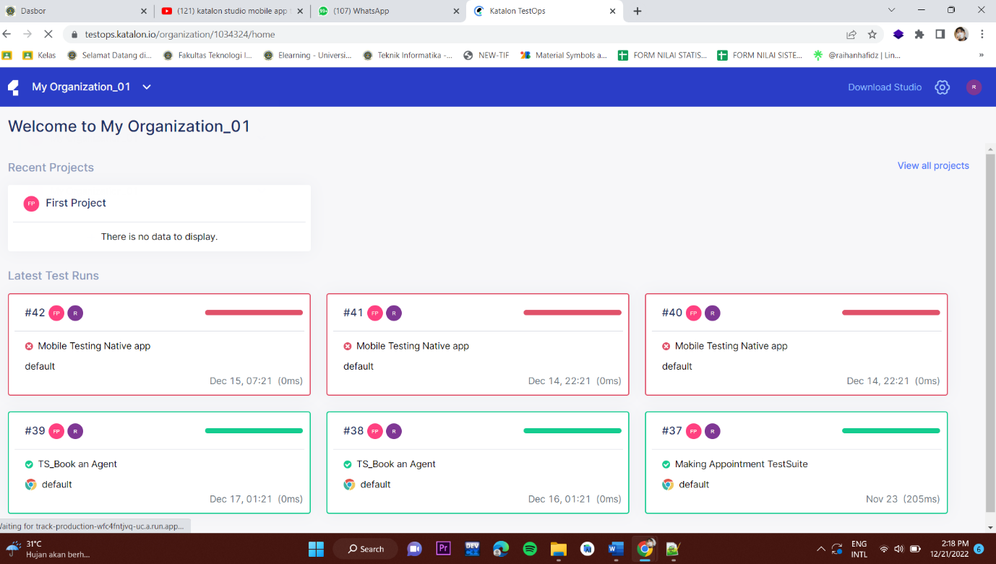

1. Lalu download katalon studio

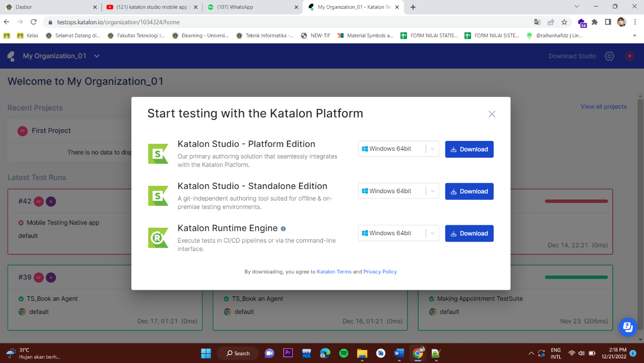

1. Setelah itu lakukan pengestrakan file agar bisa menjalankan aplikasi

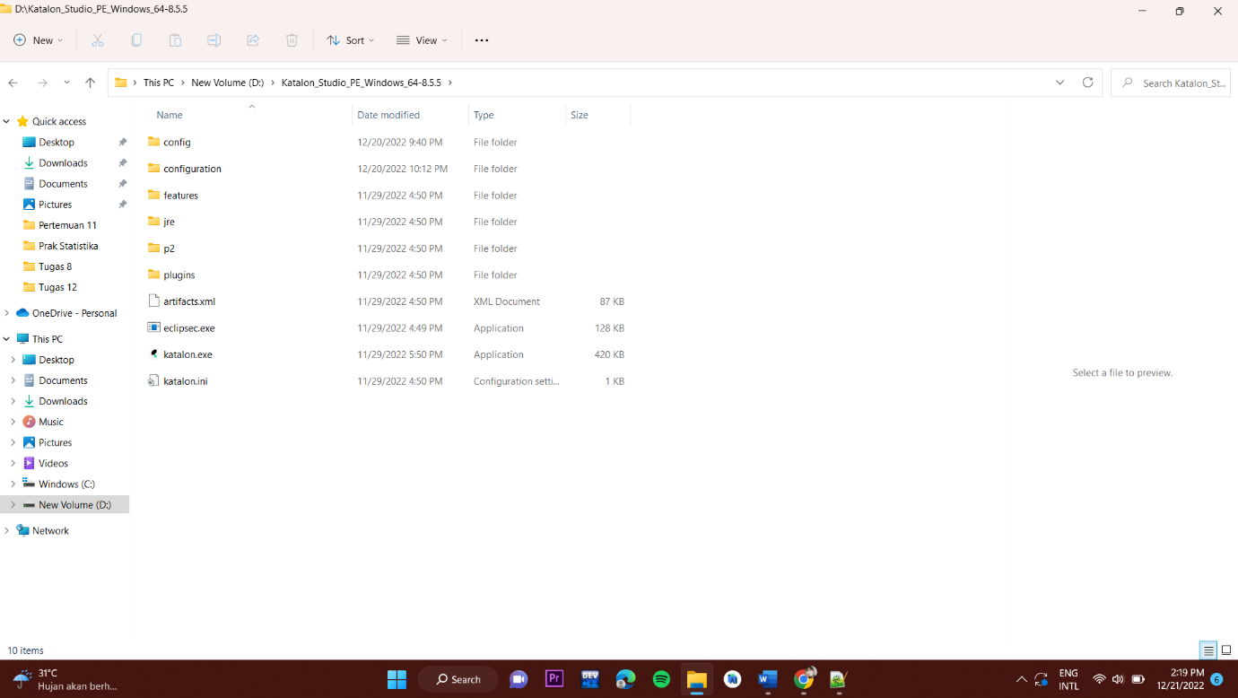

1. Kemudian buka aplikasi katalon studio dan masukan email dan password yang sesuai kita daftarkan tadi

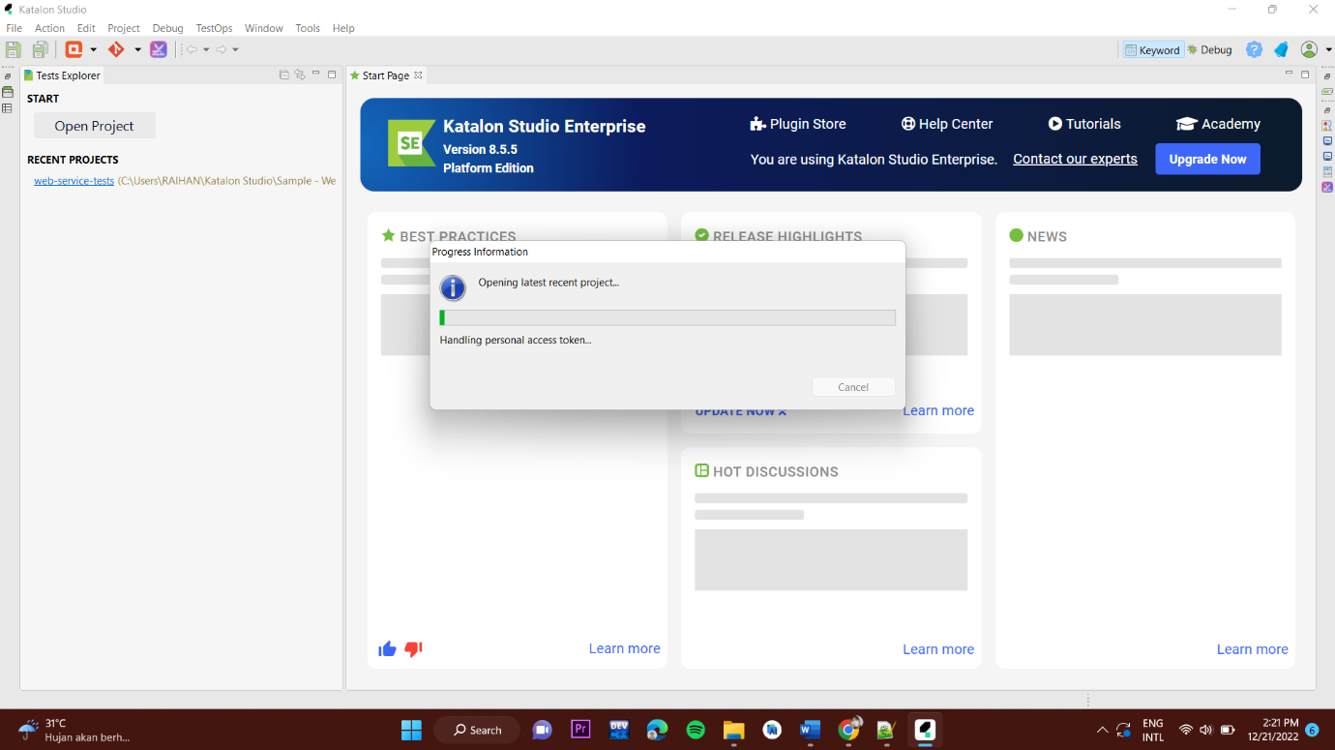

1. Agar bisa menguji menggunakan mobile kita juga menginstal aplikasi yang bernama vysor agar device android kira bisa dijalankan

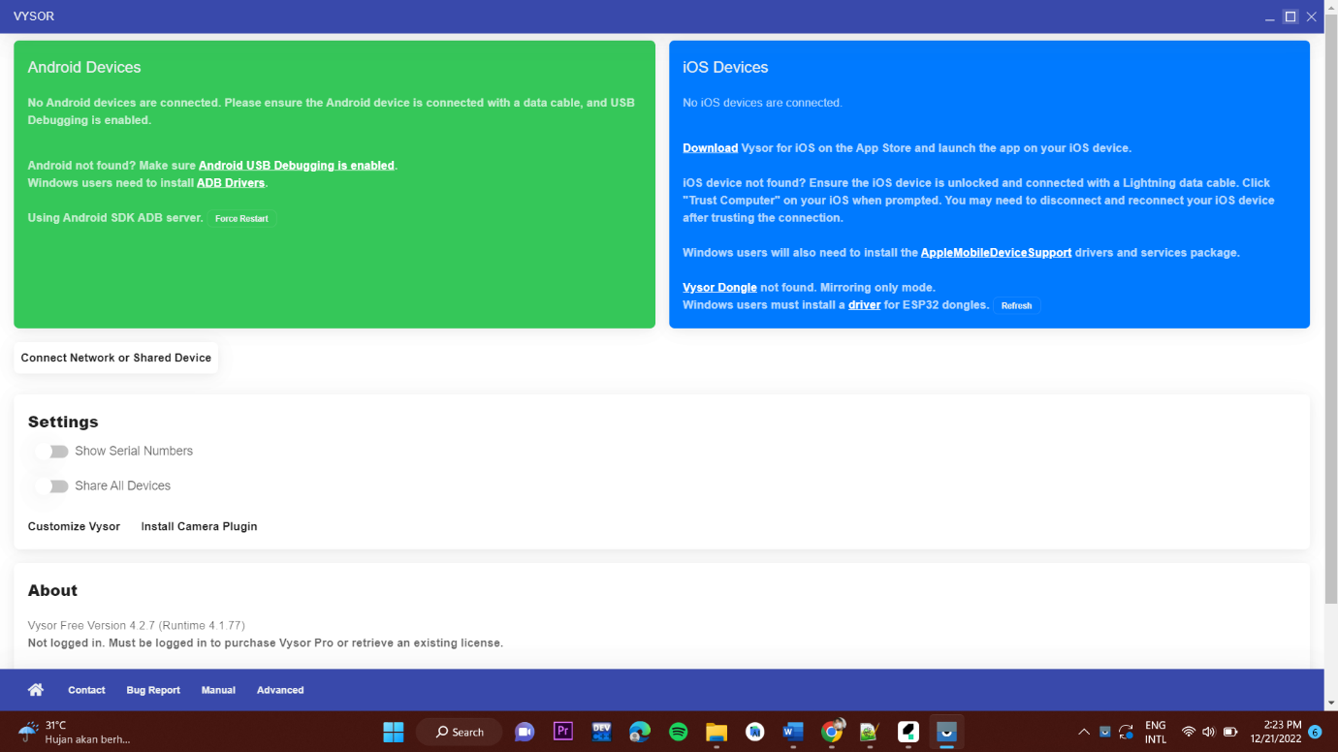

1. Lalu melakukan pengujian aplikasi dengan menggunukan appium agar bisa kita jalankan

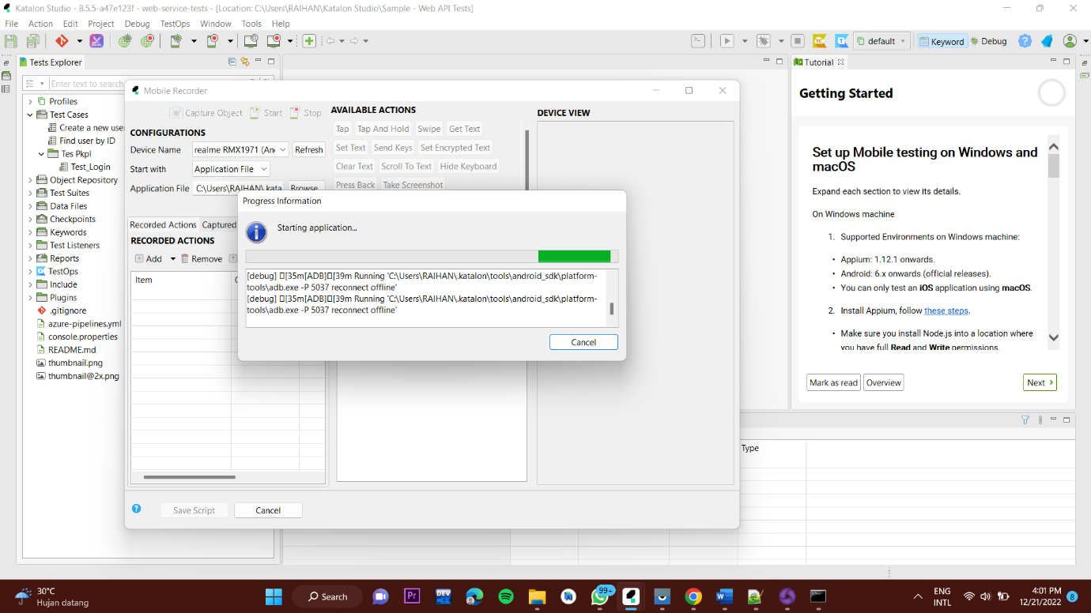

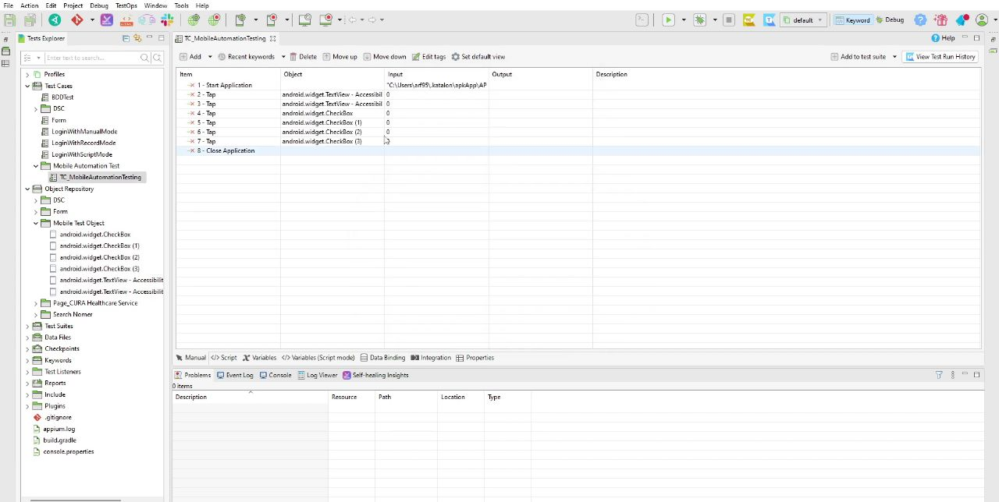

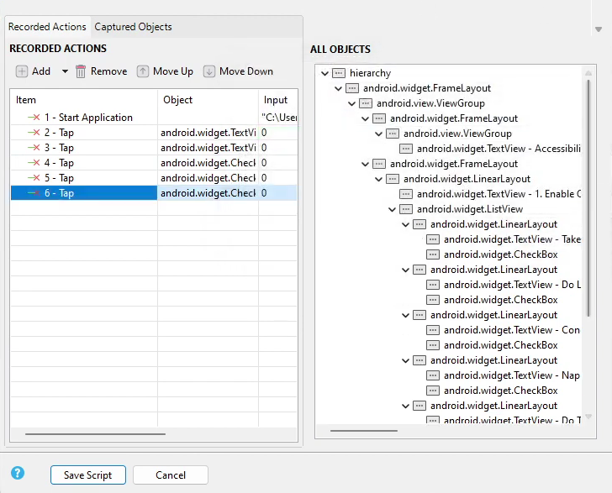

# TUGAS 11

## PENGUJIAN PL OTOMATIS(REVIEW & REKOMENDASI)

**KATALON STUDIO**

Katalon Studio adalah aplikasi open source untuk pengujian secara otomatis yang dikembangkan oleh Katalon LLC. Katalon mendukung 3 platform pengujian secaraautomasi, yaitu Web testing, API testing, dan Mobile testing. Katalon sudah terintegrasi dengan beberapa teknologi luar seperti qtest, JIRA, kobiton, github, dan lain-lain

**LANGKAH PENGUJIAN :**

1. Melakukan sign-up akun terlebih dahulu agar bisa membuka katalon studio



1. Lalu download katalon studio



1. Setelah itu lakukan pengestrakan file agar bisa menjalankan aplikasi



1. Kemudian buka aplikasi katalon studio dan masukan email dan password yang sesuai kita daftarkan tadi



1. Agar bisa menguji menggunakan mobile kita juga menginstal aplikasi yang bernama vysor agar device android kira bisa dijalankan



1. Lalu melakukan pengujian aplikasi dengan menggunukan appium agar bisa kita jalankan







**KESIMPULAN**

Menurut hasil testing aplikasi yang saya lakukan semua berhasil,aplikasi ini sudah berjalan sesuai alurnya dan baik. Tidak ada bug yang saya temukan pada saat melakukan testing aplikasi tesebut untuk keseluruhan fungsi sudah berjalan normal dan sesuai fungsinya tidak ada bug yang ditemukan.

**LAPORAN HASIL PENGUJIAN**

Pada pengujian yang saya lakukan pada aplikasi bukko tidak saya temukan bug sama dan fungsinya sudah sesuai atau fungsi tersebut sudah berjalan sesuai alurnya dan saya kurang leluasa dalam melakukan tes karena snagat usah untuk di luncurkan sebab hanya pengembang developerlah yang hanya bisa melakukan testing secara keseluruhan pada aplikasi tersebut, saya sebagai user juga harus mendaftarakan akun terlebih dahulu agar bisa mengakses secara leluasa pada aplikasi tersebut.

**REKOMENDASI**

Rekomendasi saya yaitu bisa menambahkan fitur melakukan pembayaran secara online semisal menggunakan mbanking atau e-wallet, selain itu tampilan aplikasi tersebut memiliki tampilan yang simple dan elegan serta tampilan pada aplikasi tersebut tidak membuat user kebingungan dalam menjalankan aplikasi tersebut.

# TUGAS 12

## STRESSING TEST DENGAN JMETER

**KATALON STUDIO**

Katalon Studio adalah aplikasi open source untuk pengujian secara otomatis yang dikembangkan oleh Katalon LLC. Katalon mendukung 3 platform pengujian secaraautomasi, yaitu Web testing, API testing, dan Mobile testing. Katalon sudah terintegrasi dengan beberapa teknologi luar seperti qtest, JIRA, kobiton, github, dan lain-lain

**LANGKAH PENGUJIAN :**

1. Melakukan sign-up akun terlebih dahulu agar bisa membuka katalon studio



1. Lalu download katalon studio



1. Setelah itu lakukan pengestrakan file agar bisa menjalankan aplikasi



1. Kemudian buka aplikasi katalon studio dan masukan email dan password yang sesuai kita daftarkan tadi



1. Agar bisa menguji menggunakan mobile kita juga menginstal aplikasi yang bernama vysor agar device android kira bisa dijalankan



1. Lalu melakukan pengujian aplikasi dengan menggunukan appium agar bisa kita jalankan







**KESIMPULAN**

Menurut hasil testing aplikasi yang saya lakukan semua berhasil,aplikasi ini sudah berjalan sesuai alurnya dan baik. Tidak ada bug yang saya temukan pada saat melakukan testing aplikasi tesebut untuk keseluruhan fungsi sudah berjalan normal dan sesuai fungsinya tidak ada bug yang ditemukan.

**LAPORAN HASIL PENGUJIAN**

Pada pengujian yang saya lakukan pada aplikasi bukko tidak saya temukan bug sama dan fungsinya sudah sesuai atau fungsi tersebut sudah berjalan sesuai alurnya dan saya kurang leluasa dalam melakukan tes karena snagat usah untuk di luncurkan sebab hanya pengembang developerlah yang hanya bisa melakukan testing secara keseluruhan pada aplikasi tersebut, saya sebagai user juga harus mendaftarakan akun terlebih dahulu agar bisa mengakses secara leluasa pada aplikasi tersebut.

**REKOMENDASI**

Rekomendasi saya yaitu bisa menambahkan fitur melakukan pembayaran secara online semisal menggunakan mbanking atau e-wallet, selain itu tampilan aplikasi tersebut memiliki tampilan yang simple dan elegan serta tampilan pada aplikasi tersebut tidak membuat user kebingungan dalam menjalankan aplikasi tersebut.

**SPESIFIKASI**

Disini saya akan menggunakan sebuah website yang mirip dengan aplikasi yang saya uji dikarenakan aplikasi yang saya uji tidak memiliki website untuk dilakukan pengetesan sembakosahara.com adalah situs web yang digunakan untuk membeki atau menjuak produk sembako di website ii kita bisa menjadi pemilik warung ataupun pembeli. Beberapa fitur dan fungsionalitas yang mungkin tersedia di situs web meliputi:

* Website SAHARA juga dilengkapi dengan sistem penjualan POS untuk memudahkan transaksi dan pencatatan
* Website SAHARA bisa melakukan pemesanan sembako hanya dengan handphone, dan pesanan pun dapat langsung diantar ke rumah atau warung anda

**SKENEARIO PENGUJIAN**

Skenario pengujian menggunakan metode Concurrent User yaitu metode pengujian kinerja di mana sistem atau aplikasi diuji dalam kondisi simulasi dari beberapa pengguna yang mengaksesnya secara bersamaan. Jenis pengujian ini dirancang untuk mengevaluasi kinerja dan skalabilitas sistem saat digunakan oleh sejumlah besar pengguna pada saat mengakases sebuah website atau aplikasi secara bersamaan.

**PENGUJIAN MENGGUNAKAN JMETER**

1. Membuat thread group terlebih dahulu

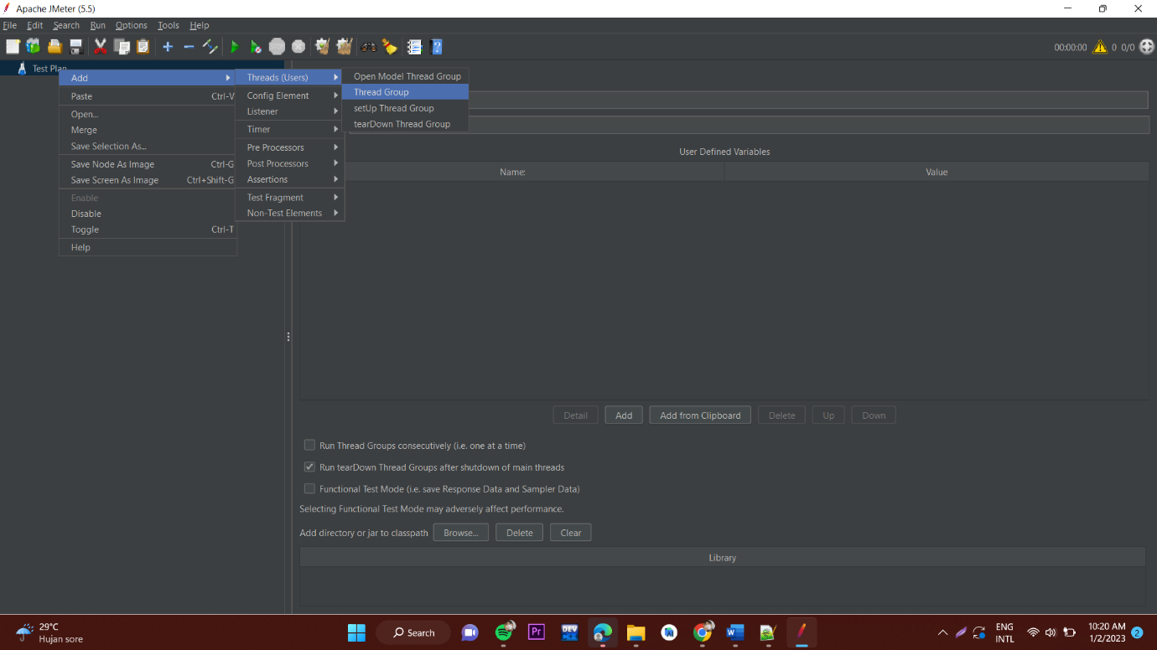

1. Tampilannya akan seperti ini

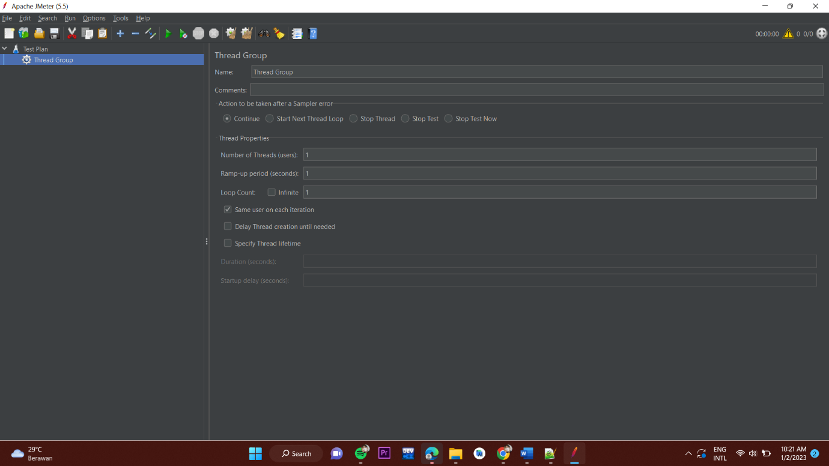

1. Kemudian isi pengujian yang pertama isi dibagian number of threads yaitu jumlah users yang akan kita uji kemudian isi bagian ramp-up periode dimana itu berapa lama waktu users akan mengakses web tersebut

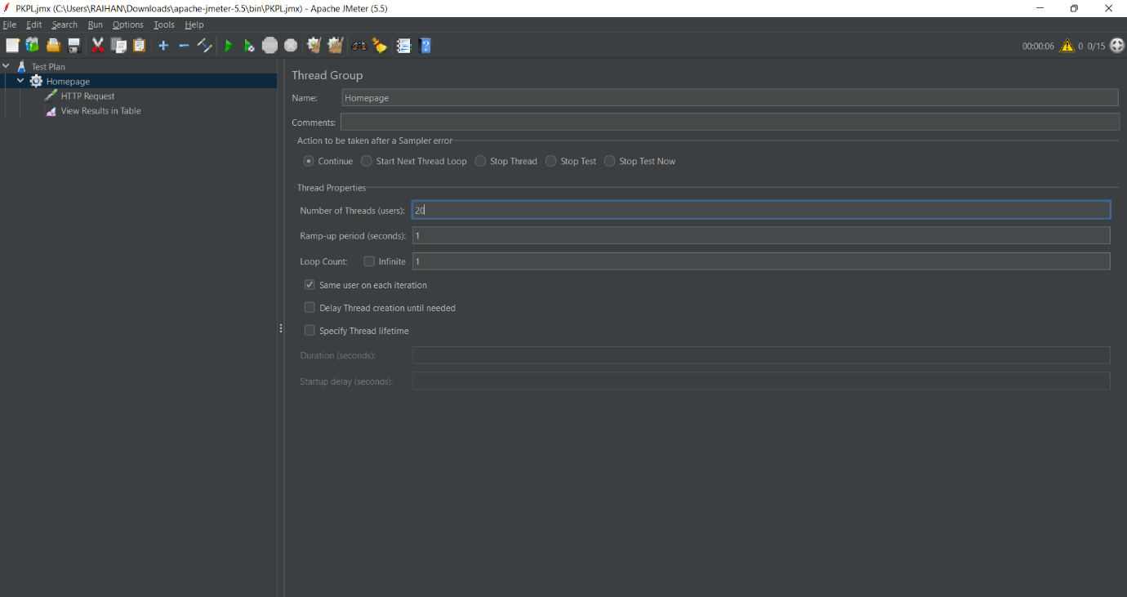

1. Kemudian pilih HTTP request untuk menguji halaman webstie

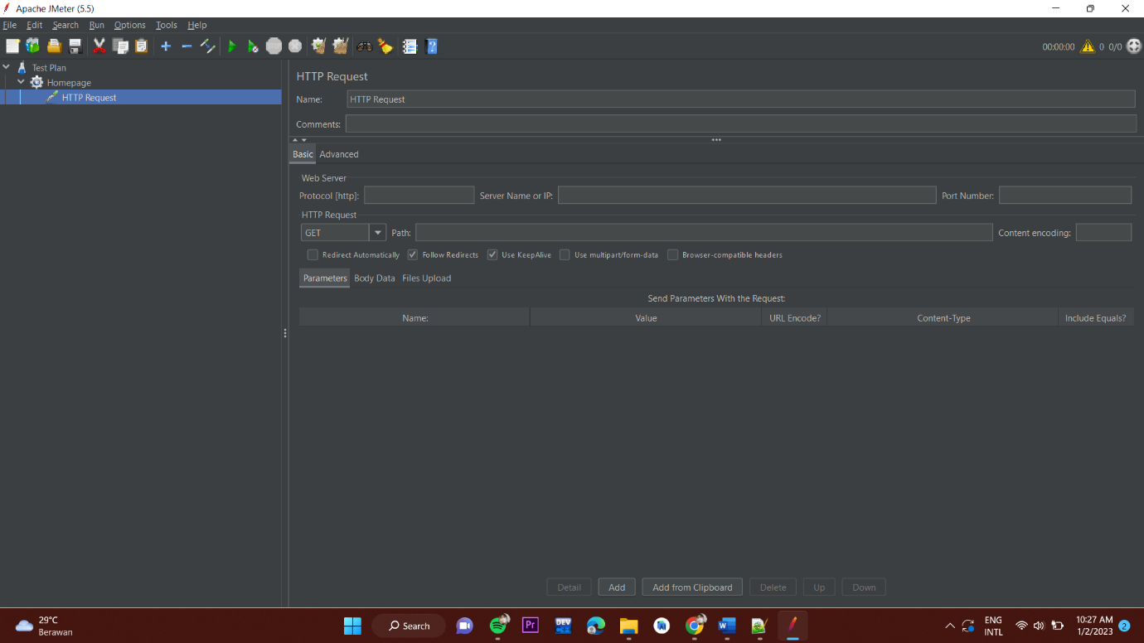

1. Lalu masukan link website yang akan kita uji

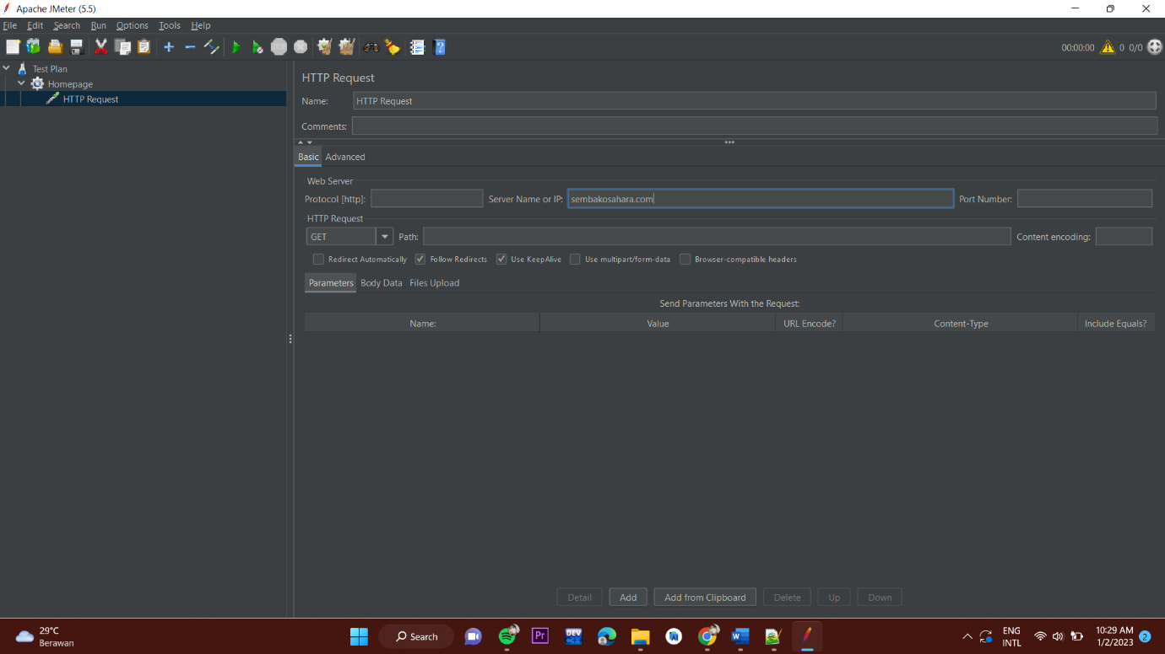

1. Lalu pilih view results in table ini digunakan untuk kita melihat hasil dari pengujian website tersebut

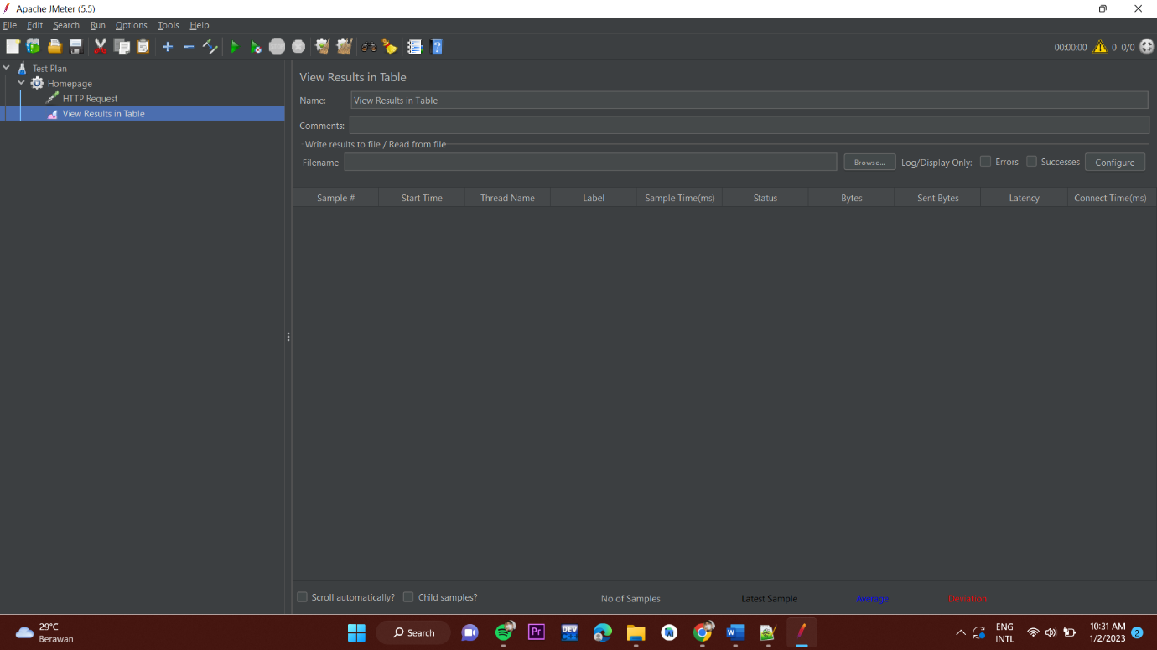

1. Setelah itu kita run untuk melihat hasil pengujian kita

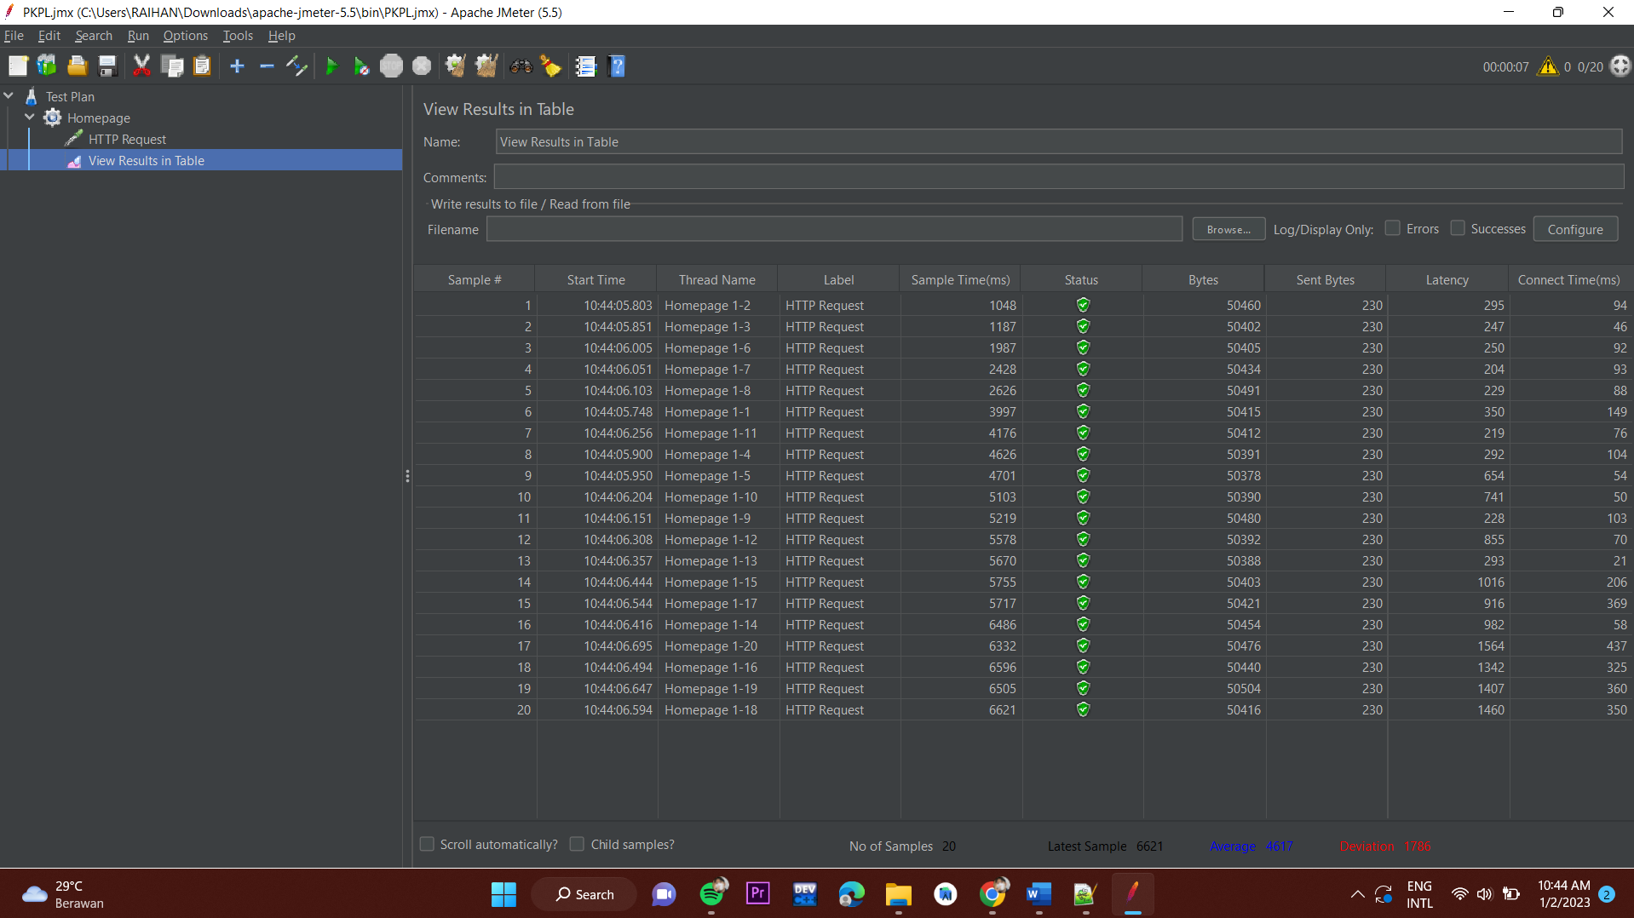

Disini saya menguji halaman homepage website tersebut dengan mengisi 20 users secara bersamaan dan semuanya berhasil

1. Lalu saya mecoba untuk menguji halaman login pada website tersebut dengan mengisi users nya 5

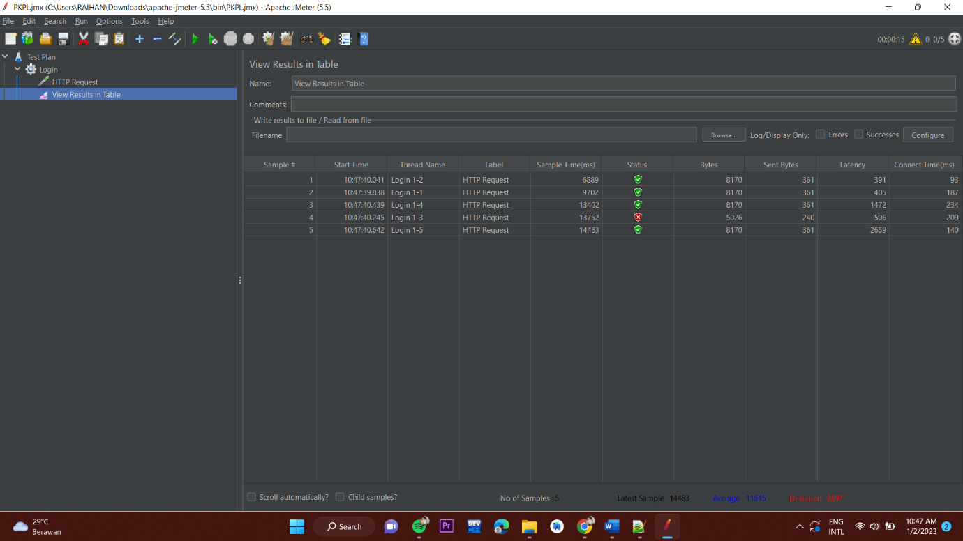

**KESIMPULAN**

Setelah melakukan pengetesan website tersebut menggunakan jmeter saya dapat menyimpulkan bahwa pada menu homepage website tersebut berhasil untuk diakses 20 user secara bersamaan dikarenakan status pada tabel tersebut centang hijau namun saat saya melakukan uji tes pada halaman login dengan 5 users login secara besama sama terdapat 1 user yang gagal atau tidak bisa melakukan login.